Задание для группы 13 Учебная практика ПМ.04

Дата: 18.04.2020
профессия: Закройщик 29.01.05

Тема: Изготовление пальто д \с.

Обработка двухшовных рукавов. Подготовка ко II примерке.

13. Обработка рукавов и соединение их с изделием
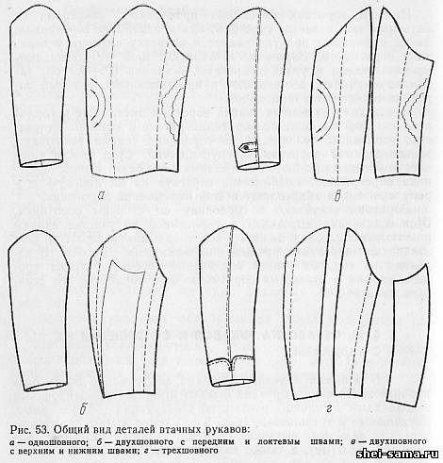
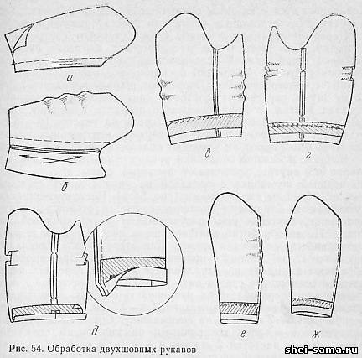
В женских изделиях внешний вид рукавов очень разнообразен. По покрою рукава бывают втачные, цельнокроенные с полочками и спинкой, реглан, по конструкции - одношовные, двухшовные и трёхшовные (рис. 53). Рукава имеют различную отделку: рельефы, вытачки, складки, шлицы (отлетные, вытачные, открытые), а также хлястики, паты, манжеты.
Двухшовные рукава с передними и локтевыми швами
Рукава раскраивают из основной, подкладочной ткани (см. п 3) и прокладки. Прокладку для обработки низа рукава раскраивают из клеевой или неклеевой ткани (хлопчатобумажной или нетканого материала) шириной 5 - 6 см по форме низа рукава. Прокладка необходима для плотности и устойчивости низа рукава, а также для прикрепления к ней нижнего среза рукава и шлицы.
Обработка рукавов из основной ткани. Обработка двухшовных рукавов начинается с оттягивания переднего среза верхней половинки для создания вогнутой линии переката. Для этого две верхние половинки рукава складывают лицевыми сторонами внутрь, все срезы уравнивают и раскладывают передними срезами к работающему, окатом вправо (рис. 54, а). Утюг ведут по срезу от середины детали, отводя левой рукой низ рукава от себя, затем утюг берут в левую руку и ведут по срезам в сторону верха рукава, который отводят правой рукой от себя. После этого половинки перевертывают и повторяют оттягивание такими же приемами с другой стороны. Правильность оттягивания передних срезов верхних половинок рукавов проверяют, перегибая передние срезы по намеченной линии переднего переката. Оттягивание считается выполненным правильно, если передний срез ложится ровно и параллельно линии перегиба, а срез низа обеих половинок рукава совмещается.
Верхние и нижние половинки складывают лицевыми сторонами внутрь, передние срезы уравнивают и стачивают со стороны верхних половинок швом шириной 1 см с закрепками в начале и в конце строчки. Затем передние швы разутюживают. Рукава раскладывают на утюжильном столе нижней половинкой к работающему. Шов увлажняют и разутюживают до плотного прилегания к столу, утюг при этом не должен заходить за линию переднего переката. (рис. 54, б).
Можно оформить линию переднего переката после стачивания передних срезов. Передние срезы стачивают по верхней половинке, посаживая нижнюю на уровне локтя и совмещая контрольные надсечки. Затем при разутюживании передних швов их дополнительно оттягивают так, чтобы посадка на нижних половинках исчезла (сутюжилась).
После обработки передних швов намечают линию низа рукавов, откладывая по верхней половинке от высшей точки оката длину рукава в готовом виде плюс 1 см на шов втачивания рукава. Затем намеляют ширину подгиба низа рукава, равную 3 - 4 см. На изнанку рукавов накладывают прокладку, отступая от меловой линии на 0,2 - 0,3 см, и приметывают ее посередине ручными стежками длиной 2 - 3 см. Верхние срезы прокладок подшивают к рукаву ручными стежками или на спецмашине. Если прокладка с клеевым покрытием, то ее прикрепляют без приметывания с помощью утюга или пресса (рис. 54, в, г, д).
Перед сметыванием локтевых срезов уточняют контрольные надсечки. Для этого рукав раскладывают на столе лицевой стороной вверх, нижней половинкой к работающему. Нижнюю половинку рукава перегибают в сторону верхней половинки по линии переднего переката. Проверяют ширину переднего переката. Затем перегибают локтевой срез верхней половинки у оката рукава по линии локтевого переката в сторону нижней половинки, совмещая локтевые срезы на участке 12 - 15 см от оката, и уточняют положение верхних контрольных надсечек. Подобным способом уточняют положение нижних надсечек.
Верхние и нижние половинки рукава складывают лицевыми сторонами внутрь, уравнивают локтевые срезы и сметывают по верхней половинке с посадкой на уровне локтя стежком длиной 1,5 - 2 см с закрепками (рис. 54, е). Посадку по срезам сутюживают. Стачивают локтевые срезы со стороны нижних половинок, локтевые швы разутюживают на специальной колодке. После обработки локтевых швов необходимо проверить правильность соединения срезов. Для этого рукава раскладывают на столе нижними половинками вверх. При проверке обращают внимание на параллельность линий передних перекатов и совмещение срезов низа рукава. По намеченной линии низ рукавов перегибают на изнаночную сторону, заметывают прямыми ручными стежками длиной 2 - 2,5 см, отступая от перегиба на 1,5 - 2 см, или на спецмашине. Срезы низа рукавов прикрепляют к прокладке ручными подшивочными стежками через край (с частотой 2 стежка в 1 см), на спецмашине или закрепляют клеевым способом. Прикрепление нижнего среза рукава зависит от способа соединения подкладки по низу. При соединении подкладки на стачивающей машине шов прикрепляют к прокладке после соединения с подкладкой. Рукава приутюживают со стороны изнанки через увлажненный проутюжильник, вкладывая внутрь рукава специальную подушку (рис. 54, ж).
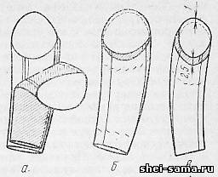
Обработка подкладки рукавов. Детали подкладки состоят из верхних и нижних половинок. Подкладка может иметь надставки, которые притачивают со стороны надставок швом шириной 1 см. Передние срезы соединяют и стачивают по верхним половинкам швом шириной 1 см с посадкой нижних половинок на уровне линии локтя. Локтевые срезы стачивают по нижней половинке с посадкой верхней на уровне линии локтя. Стачанные швы и подкладку приутюживают.
Соединение подкладки с верхом рукавов. Подкладку соединяют с верхом рукавов ручным или машинным способом.
Ручной способ. Рукав из ткани верха вывертывают на изнаночную сторону, раскладывают на столе нижней половинкой вверх локтевым швом от работающего. Сверху накладывают подкладку рукава, совмещая нижние половинки и уравнивая локтевые швы, одновременно уточняют расположение срезов подкладки по окату и низу рукавов. Подкладка должна выходить относительно срезов рукава по верхней части оката на 1 - 1,5 см, а по нижней (посередине нижней половинки) - на 2,5 - 3 см. Во избежание перемещения подкладки локтевой шов прикрепляют к локтевому шву верла рукава, отступая от оката на 10 - 12 см и не доходя до низа 6 - 8 см, вручную прямыми стежками длиной 1,5 - 2 см или на стачивающей машине с небольшой посадкой подкладки на уровне линии локтя (рис. 55, а). Затем рукав вывертывают на лицевую сторону, расправляют внутри подкладку и наметывают его на подкладку с лицевой стороны двумя строчками: параллельно окату рукава, отступая на 10 - 12 см, и параллельно низу, отступая от него на 8 - 10 см, ручными косыми стежками длиной 3 - 4 см (рис. 55, б).
Для обработки низа рукав вывертывают подкладкой вверх. Нижние срезы подкладки подгибают внутрь, отступая от низа рукава на 2 - 2,5 см, и заметывают ее прямыми стежками длиной 1,5 - 2 см, совмещая передние и локтевые швы. Подкладку подшивают петлеобразными стежками с частотой 3 - 4 стежка в 1 см и рукав вывертывают на лицевую сторону. Готовый рукав утюжат через увлажненный проутюжильник, вкладывая внутрь рукавную подушку. Влажно-тепловую обработку начинают с нижней половинки. Подкладку по окату подрезают (рис. 55, в).
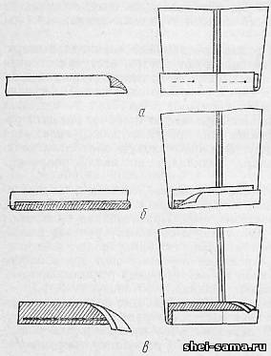
Машинный способ. После обработки подкладки ее притачивают к припуску на подгиб рукава швом шириной 0,8 - 1 см, совмещая передние и локтевые швы. Притачивание выполняют со стороны подкладки. Дальнейшую обработку рукавов выполняют в следующей последовательности: прикрепляют шов низ, рукавов за прокладку, скрепляют локтевые швы верха и подкладки, наметывают рукава по окату и низу рукавов, приутюживают рукава и подрезают подкладку по окату.
Применение машинных способов обработки повышает производительность труда, меняет последовательность обработки рукавов. После обработки передних швов рукавов верха и подкладки по низу рукава прокладывают прокладку, как описано выше. Подкладку складывают с рукавами верха лицевыми сторонами внутрь, уравнивая нижние и локтевые срезы. Подкладку притачивают по низу швом шириной 0,8 - 1 см со стороны подкладки. Затем уравнивают локтевые срезы рукава верха и подкладки. Локтевой шов верха и подкладки стачивают одной строчкой швом шириной 1 см, совмещая швы притачивания подкладки по низу рукава.
Рукав вывертывают подкладкой наружу, выправляют и заметывают низ рукава вдоль шва притачивания подкладки ручными стежками длиной 2 - 3 см или на спецмашине рядом с линией шва. Закрепление шва по низу рукава и дальнейшая обработка проводится, как указано выше.
Клеевой способ. Применяя клеевой способ при обработке низа рукавов, используют в качестве прокладок клеевую и неклеевую ткань с нанесением клеевых нитей или пленок на модернизированной стачивающей машине. Прокладки соединяют с низом рукавов, ориентируясь на линию подгиба после обработки передних швов на прессе или утюгом.
Пользуясь клеевой прокладкой с односторонним покрытием клеем, ее размещают на припуске на подгиб рукава клеевой стороной вниз. Для ускорения обработки целесообразно производить соединение клеевой прокладки с одновременным заутюживанием низа рукавов. Прокладку накладывают на рукав клеевым слоем вверх, низ рукава подгибают, закрепляют булавками и запрессовывают (рис. 56, а). В изделиях из более плотных толстых тканей применяют клеевую прокладку с застроченным краем. Ее располагают в сторону припуска на подгиб рукава. Концы прокладки не должны доходить до локтевых срезов на 2 - 3 см для удобства их обработки. Подогнутый край прокладки скрепляет подгиб низа, а основная часть прокладки соединяется с рукавом (рис. 56, б). При применении прокладок с клеевыми нитями или пленками (рис. 56, в) прокладки располагают и закрепляют способами, указанными выше.
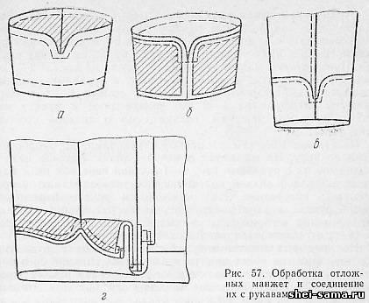
Двухшовные рукава с настрочными локтевыми швами. Если по модели локтевые швы отделывают настрочными швами, то меняется последовательность обработки рукавов. После оттягивания передних срезов верхних половинок рукавов сметывают и стачивают локтевые срезы. Шов разутюживают, затем заутюживают в сторону верхней половинки и заметывают с лицевой стороны. Прокладывают отделочную строчку на расстоянии от шва в зависимости от модели, шов приутюживают. Затем прокладывают прокладку по низу рукава, стачивают и разутюживают передний шов. Обработку низа рукавов производят так же, как в двухшовном рукаве без настрочного шва.
Одношовные рукава
Особенностью обработки является увеличенная влажно-тепловая обработка передних и локтевых срезов перед их соединением. Для оттягивания переднего среза детали рукавов складывают лицевыми сторонами внутрь, передними срезами к работающему. При этом утюг не должен переходить линию переднего переката. Со стороны локтевых срезов выполняют сутюживание, не переходя линию локтевого переката. Затем детали перевертывают и влажно-тепловую обработку повторяют с другой стороны. Последовательность обработки одношовного рукава выбирают в зависимости от применяемых способов обработки низа и соединения подкладки с рукавом.
Подкладку для одношовного рукава выкраивают по форме в соответствии с рукавом верха с изменениями, принятыми для выкраивания подкладки рукавов. Нижние срезы рукава уравнивают, совмещая контрольные надсечки со стороны локтевого среза, и сметывают. Нижние срезы стачивают со стороны передней половинки. Шов разутюживают с увлажнением, сохраняя конструктивную линию. Подкладку рукава стачивают без сметывания со стороны переднего среза. Припуск на шов подкладки прикрепляют к припуску на шов рукава верха со стороны локтевых срезов, посаживая подкладку в области локтя. В остальных операциях обработка одношовного рукава совпадает с обработкой двухшовного с верхней и нижней половинками.
Двухшовные рукава с верхним и нижним швами
Верхние срезы рукава соединяют стачным швом, разутюженным или заутюженным в сторону переднего переката шириной 1 см (без отделочной строчки). При отделочной строчке припуск на шов равен ее ширине плюс 0,5 - 1 см. Отделочную строчку выполняют по передней половинке.
Верхние срезы сметывают со стороны локтевой половинки рукава, уравнивая срезы, совмещая контрольные надсечки и делая посадку в области линии локтя на локтевой половинке. Величина посадки зависит от формы рукава и определяется контрольными надсечками. Стачивают верхние срезы по передней половинке рукава.
При разутюживании или заутюживании верхнего шва выполняют влажно-тепловую обработку переднего и локтевого срезов нижнего шва, как указано в обработке одношовного рукава. Отделочную строчку выполняют по лицевой стороне рукава. Подкладку выкраивают по форме одношовного рукава с изменениями, принятыми для подкладки рукавов. Дальнейшая обработка совпадает с обработкой одношовного рукава.
Рукава с манжетами
Манжеты являются отделкой рукавов. Форма их должна сочетаться с формой рукавов, воротников, карманов и т. д. Они бывают отложные и притачные. По конструкции отложные манжеты делятся на отрезные и цельнокроенные с рукавами. Отрезные манжеты могут быть из ткани верха, отделочной или меха.
Отложные отрезные манжеты. Отрезные манжеты бывают замкнутыми со стачанными концами и незамкнутыми, концы которых не стачаны. Отрезные замкнутые и незамкнутые манжеты могут быть съемными и несъемными. Съемные манжеты чаще обрабатывают в изделиях из тонких тканей, их соединяют с рукавом после его обработки, несъемные - во время обработки низа рукава и соединения его с подкладкой. В несъемных манжетах при раскрое предусматривают припуск на обработку низа рукава.
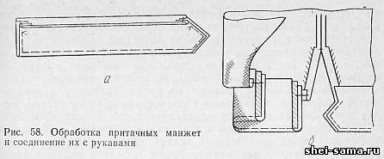
Подманжету из подкладочной ткани выкраивают уже и короче основной манжеты на 0,3 см (на ширину канта). Манжеты обрабатывают с прокладками, выкроенными из неклеевых и клеевых материалов. Прокладка из неклеевого материала должна попадать в шов обтачивания; ее соединяют с основной манжетой, наметывая ручными стежками или на специальной машине. Клеевая прокладка не должна попадать в шов обтачивания, соединяют ее с манжетой утюгом.
Замкнутые несъемные манжеты. На манжету из ткани верха со стороны изнанки накладывают прокладку и соединяют способом, описанным выше, в зависимости от вида прокладки. Затем манжету складывают с подманжетой лицевыми сторонами внутрь, уравнивают верхние срезы и сметывают с посадкой в уголках. Обтачивают верх манжеты со стороны подманжеты швом шириной 0,5 - 0,7 см. Швы в уголках подрезают, оставляя 0,2 - 0,3 см. Подманжеты вывертывают на лицевую сторону, верхний край выправляют и выметывают со стороны подманжеты с кантом из ткани верха шириной 0,2 - 0,3 см. Строчка выметывания не должна доходить до конца манжеты на 2 - 3 см. Если манжета без отделочной строчки, то шов обтачивания прикрепляют к прокладке. Затем манжеты перегибают поперек и складывают лицевыми сторонами внутрь, уравнивают боковые срезы и стачивают швом шириной 1 см. Шов разутюживают. Подманжету отгибают на изнаночную сторону, расправляют и приутюживают (рис. 57, а).
Если по модели предусмотрена отделочная строчка, то ее выполняют с лицевой стороны с помощью откидной линейки.
Незамкнутые съемные манжеты. Манжету соединяют с прокладкой, как описано выше. Подманжету складывают с манжетой лицевыми сторонами и сметывают с уравниванием срезов и с посадкой на закруглениях. Обтачивают со стороны подманжеты швом шириной 0,5 - 0,7 см со всех четырех сторон, оставляя отверстие в нижней части манжеты для вывертывания. Швы на закруглениях высекают, оставляя припуск 0,2 - 0,3 см.
Манжету вывертывают, расправляют и выметывают кругом со стороны подманжеты с кантом шириной 0,3 см. Оставленное отверстие подшивают подшивочными стежками. Манжету приутюживают со стороны подманжеты и по краю прокладывают отделочную строчку шириной в зависимости от модели (рис. 57, б). Боковые стороны готовой манжеты соединяют встык.
Соединение манжет с рукавами. Готовые съемные манжеты надевают на обработанные рукава. Закругления манжет должны совпадать с отделочными строчками по верхним швам рукавов. Нижние края манжет выпускают на 0,2 см за низ рукавов. Приметывают манжеты прямыми стежками длиной 2 - 3 см посередине манжеты, а затем соединяют с рукавами ручными подшивочными стежками с частотой 3 стежка в 1 см. Верх манжеты отгибают на 1 - 2 см, прикрепляют к рукаву над швами ручными стежками, незаметными с лицевой стороны (рис. 57, в).
Несъемные манжеты соединяют с рукавами, не обработанными по низу. На манжетах намечают линию подгиба низа и соединяют их с рукавами так, чтобы линия перегиба низа манжеты совпала с линией подгиба низа рукавов. Манжеты приметывают посередине. Низ манжеты и рукава перегибают внутрь рукава и заметывают. Подкладку рукава притачивают одновременно к припускам манжеты и низа рукава. Затем манжету отгибают и закрепляют, как указано выше.
Несъемные манжеты могут быть соединены с рукавами, у которых низ не имеет припуска на подгиб. Нижний срез подкладки манжеты притачивают к нижнему срезу рукава швом шириной 0,8 - 1 см. Подгибом манжеты огибают шов притачивания подкладки манжеты к низу рукава и заметывают. Последовательность закрепления среза подгиба манжеты за прокладку и соединение подкладки рукава по низу зависит от способов обработки (рис. 57, г).
Обработка притачных манжет и соединение их с рукавами. Притачные манжеты могут быть с застежкой и без нее. В зависимости от модели по низу рукавов обрабатывают вытачки или сборки. После обработки переднего шва на рукавах по подсобному лекалу намечают места расположения вытачек. Затем их стачивают и разутюживают или заутюживают в зависимости от модели.
Если по низу рукава предусмотрены сборки, то после обработки переднего шва рукава по его низу прокладывают две машинные строчки с ослабленной верхней ниткой и самыми редкими стежками: одну, отступив от нижнего среза рукава на 0,3 - 0,4 см, а вторую - на 0,8 - 1 см. Затем строчки стягивают и равномерно распределяют сборки. Длина нижнего среза рукава со сборками должна соответствовать длине манжеты.
На изнаночную сторону манжеты накладывают прокладку (если она предусмотрена в техническом описании модели) с таким расчетом, чтобы срез прокладки располагался от намеченной линии перегиба на расстоянии 0,2 см. Закрепляют прокладку ручными стежками посередине детали длиной стежка 2 - 3 см, на специальной машине или клеевым способом с помощью утюга. Обработку боковых концов манжеты выполняют аналогично обработке хлястиков (см. гл. 1, п 10). Манжету приутюживают (рис. 58, а).
Подготовленную манжету соединяют с низом рукава, совмещая срезы и лицевые стороны, и притачивают вместе с прокладкой по рукаву шириной шва 1 см, равномерно распределяя сборки. Шов притачивания заутюживают в сторону рукавов. Затем стачивают локтевые срезы рукавов и одновременно боковые срезы манжет. Стачанные швы разутюживают на спецколодке (рис. 58, б). Припуск манжеты отгибают внутрь по намеченной линии на изнаночную сторону и заметывают ручными стежками длиной 2 - 3 см или на специальной машине, отступая от перегиба на 1 - 1,5 см. Подкладку рукавов стачивают по переднему и локтевому швам шириной 1 см. Стачанную подкладку притачивают к подогнутому срезу манжеты швом шириной 1 см со стороны манжеты с совмещением локтевых швов.
Шов притачивания подкладки к манжете прикрепляют к шву манжеты ручными стежками длиной 1 - 1,5 см. Затем прикрепляют локтевой шов подкладки к локтевому шву верха рукава. Рукав вывертывают на лицевую сторону, подкладку расправляют и наметывают вдоль оката по правилам, описанным выше.
Соединение рукавов с проймами изделий
Рукава с проймами изделий соединяют стачным швом шириной 1 см с направлением припусков на швы в сторону рукава, настрочным или накладным швом. Согласно модели возможно разутюживание шва втачивания рукава на отдельных участках проймы. В изделиях из тонких тканей рукава в проймы втачивают вместе с бортовой прокладкой.
Перед соединением рукавов с проймами проверяют и уточняют линии срезов пройм изделий и подготовленные к соединению рукава. В рукавах проверяют симметричность их по длине, ширине, высоте оката, качество обработки, наличие контрольных надсечек. По окату рукава необходимо проверить контрольные надсечки на уровне линии переднего переката, в верхней части оката и на уровне линии локтевого переката. В соответствии с контрольными надсечками по окату должны быть проставлены контрольные надсечки по проймам полочек и спинки. При изготовлении одежды по индивидуальным заказам контрольные надсечки наносят во время примерки в зависимости от фигуры; в массовом производстве одежды расположение контрольных надсечек определяется при конструировании.
При подготовке рукавов к втачиванию в проймы необходимо проверить также соответствие окатов рукавов проймам по периметру. Проверку периметров пройм и окатов рукавов рекомендуется производить до обработки локтевых швов. Окат рукава должен быть больше проймы по периметру в зависимости от модели и вида тканей. Ниже приведена норма посадки ткани по окату рукава на 1 см периметра проймы.
Ткани | Норма посадки на 1 см периметра проймы, см (Нпос)
Чистошерстяные тонкосуконные драпы | 0,15
Полушерстяные тонкосуконные и грубосуконные драпы, чистошерстяные, пальтовые, камвольные и тонкосуконные костюмные | 0,125
Полушерстяные, камвольные костюмные и пальтовые | 0,1
Полушерстяные костюмные с содержанием синтетических волокон от 15 до 30% | 0,06
Полушерстяные костюмные с содержанием синтетических волокон свыше 30% | 0,04
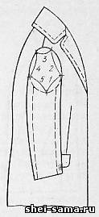
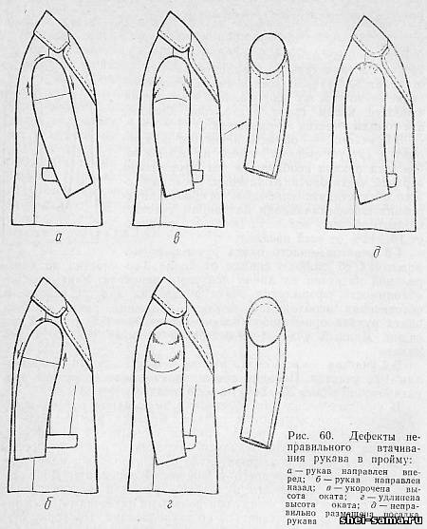
При изготовлении одежды по индивидуальным заказам возникает необходимость предварительного вметывания рукавов, эту операцию выполняют со следующими рекомендациями. В учебном процессе перед вметыванием рукавов по окату иногда прокладывают ниточную строчку, стягивающую посадку. Для создания соответствующего внешнего вида и для обеспечения необходимой свободы движения руки посадку оката рукава размещают по периметру проймы различно в зависимости от требований, предъявляемых к тому или другому участку. Условно окат рукава можно разделить на пять участков (рис. 59).
1-й участок - от контрольной надсечки на линии переднего переката до переднего шва и далее на такое же расстояние по нижней половинке. Рукав соединяют с проймой без посадки, что обеспечивает сохранение положения линии переднего переката.
2-й участок - от контрольной надсечки на линии переднего переката до плечевого шва, не доходя до него на 2,5 - 3 см. Посадка рукава на данном участке создает красивую обтекаемую форму на внешнем участке оката и обеспечивает необходимую свободу движения руки. Посадка оката рукава значительная и ориентировочно составляет 30 - 33% от всей посадки. Распределение ее по участку неодинаково: в центре, на наиболее косом срезе оката, она больше, а к концам участка ее уменьшают.
3-й участок - область плечевого шва по одну и другую сторону от него на 2,5 - 3 см. Посадка рукава необходима для оформления верхней части оката. Количество посадки должно обеспечивать свободное огибание внутренних швов втачивания на данном участке. Ориентировочно величина посадки составляет 10 - 12% от всей посадки.
4-й участок - часть оката рукава, расположенная со стороны спинки от конца 3-го участка до контрольной надсечки на линии локтевого переката. Учитывая необходимость оформления оката рукава на данном участке и обеспечения необходимой свободы движения руки, посадка оката рукава ориентировочно составляет 30 - 33% от всей посадки. Данный участок симметричен второму участку оката рукава.
5-й участок - часть оката рукава между концом 4-го и началом 1-го участка. Посадка обеспечивает движение руки и ориентировочно равна 20 - 24% от всей посадки.
В учебных целях для облегчения вметывания рукава предварительно прикалывают к пройме. Булавки располагают со стороны рукавов на уровне строчки вметывания вдоль припуска на шов. Первой булавкой закрепляют рукав в высшей точке оката, затем последовательно по контрольным надсечкам на уровне линии переднего и локтевого перекатов. Дополнительно можно закрепить булавками рукав в верхней части оката в промежутках между контрольными надсечками. Нижняя часть оката может оставаться не закрепленной. Проверку производят на манекене, правильное прикрепление рукава к пройме можно считать при следующих внешних признаках: рукав падает отвесно, закрывает 2/3 величины входа в карман, нить утка на внешней части рукава располагается горизонтально.
Вметывание правого рукава начинают от локтевого шва, направляя строчку к верхней точке оката. Вметывают по рукаву на расстоянии от срезов, равном 0,8 - 0,9 см. Стежки прямые длиной 1 - 1,5 см, участки посадки закрепляют петлеобразными стежками. Соединение левого рукава с проймой выполняют аналогично правому, но вметывание начинают от переднего шва.
Перед втачиванием посадку по окату рукава сутюживают на специальной колодке, при этом утюг не должен заходить далее, чем на 2 - 2,5 см от среза оката. Втачивание выполняют по рукаву швом шириной 1 см, начиная от нижней части проймы. В конце шва ставят закрепку. Дефекты, возникающие в результате неправильного соединения рукавов с изделием, и способы их устранения показаны на рис. 60.
Рукава в проймы можно втачивать без предварительного вметывания на спецмашине 3022 кл. или на стачивающей машине. Втачивание выполняют по рукаву с точным совмещением контрольных надсечек швом шириной 1 см. Если шов оката рукава должен быть разутюжен, то во время втачивания под строчку подкладывают со стороны полочки и спинки полоску основной ткани длиной 10 - 12 см, которую затем при разутюживании отводят в сторону изделия.

Приложение видео на следующей странице.

https://yandex.ru/video/preview/?filmId=9518802123514323236&from=tabbar&parent-reqid=1587114698478140-364864395550794694600122-production-app-host-man-web-yp-221&text=обработка+двухшовных+рукавов+в+пальто
https://yandex.ru/video/preview/?filmId=7574949266482282910&text=обработка%20двухшовных%20рукавов%20в%20пальто&path=wizard&parent-reqid=1587114698478140-364864395550794694600122-production-app-host-man-web-yp-221&redircnt=1587117836.1
Обратная связь: rogognikova22@mail.ru

